12 października 2023 r.

Wyprzedaż z korzyściami, aż po dach! Skorzystaj
z oferty samochodów Volkswagen Samochody Dostawcze
- Rabaty w wysokości nawet 20%
- Pięcioletnia gwarancja
- Możliwość dokupienia Pakietu Przeglądów na 5 lat
w korzystnej cenie
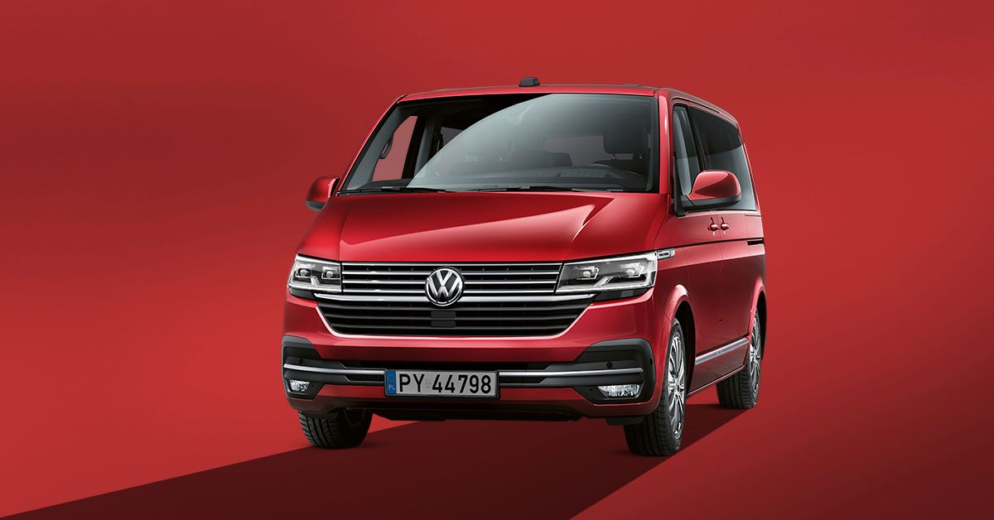
Poznań, 12 października 2023 r. Jesień i zbliżający się koniec roku, to zwyczajowo czas w którym klienci – zarówno indywidualni, jak i przedsiębiorstwa – poszukują nowych samochodów, które można zakupić
w atrakcyjnych warunkach sprzedażowych. Odpowiadając na takie oczekiwania, Volkswagen Samochody Dostawcze rozpoczął kampanię wyprzedaży całej gamy modeli z rocznika 2023.
Kupując nowego dostawczego Volkswagena podczas tegorocznej wyprzedaży, klient otrzymuje pełen zestaw benefitów: rabat nawet do 20%, 5-letnią gwarancję oraz możliwość dokupienia Pakietu Przeglądów
w promocyjnej cenie, aby oszczędzać na przeglądach okresowych przez
5 lat.
„Kampanią wyprzedażową objęliśmy wszystkie nasze modele –wersje dostawcze, osobowe, kampery, a także elektrycznego ID. Buzza, i nowego Amaroka” – mówi Patryk Grzeczka, dyrektor marketingu Volkswagen Samochody Dostawcze. „Kupując np. Multivana 6.1 można liczyć nawet na 20% rabatu, kampera Grand Californię na 18% rabatu, a w przypadku Craftera na 15%. Warto podkreślić, że samochody dostępne są od ręki, a nasi handlowcy dobiorą odpowiednie finansowanie: leasing jak abonament, leasing klasyczny lub najem. W celu zapoznania się ze szczegółami zapraszamy na naszą stronę internetową www.vwdostawcze.pl lub do najbliższego salonu dealerskiego marki Volkswagen Samochody Dostawcze.”

Kontakt:
Magda Piekarczyk - Olszak
Kierownik komunikacji marketingowej i PR
Volkswagen Samochody Dostawcze
tel.+48 690 406 386
e-mail: magda.piekarczyk@volkswagen.pl

O marce Volkswagen Samochody Dostawcze:
Marka Volkswagen Samochody Dostawcze (VWSD) jako wiodący producent lekkich samochodów dostawczych znacząco i nieustannie kształtuje przemysł transportowy, zarówno towarowy jak i pasażerski. Nasze pojazdy przewożą pracowników budowlanych, rodziny i poszukiwaczy przygód, bułki, paczki i deski surfingowe. Codziennie pomagają niezliczonym ludziom na całym świecie w wykonywaniu swojej pracy, jeżdżą po drogach jako mobilne warsztaty oraz dowożą lekarzy pogotowia i policjantów do miejsc ich interwencji.
W zakładach w Hanowerze (D), Poznaniu (PL), Wrześni (PL) i Pacheco (ARG) około 24 tys. pracowników produkuje serie Transporter, Caddy, Crafter i Amarok, a od 2022 r. – również ID. Buzz – w pełni elektryczny model wzorowany na kultowym VW Bulli. Volkswagen Samochody Dostawcze to w obrębie Grupy Volkswagen wiodąca marka w zakresie jazdy autonomicznej oraz usług mobilności, takich jak Mobility-as-a-Service i Transport-as-a-Service – są to dziedziny, w których marka kształtuje przyszłość mobilności. W ten sposób marka transportuje społeczeństwo jutra wraz z jego wszystkimi wymaganiami ku czystej, inteligentnej i zrównoważonej mobilności. Za taką właśnie mobilnością opowiada się marka Volkswagen Samochody Dostawcze zgodnie ze swoją maksymą: transportujemy sukces, wolność i przyszłość.

